ПАМЯТКА ДЛЯ НАСЕЛЕНИЯ
«Что делать если произошёл пожар в квартире»
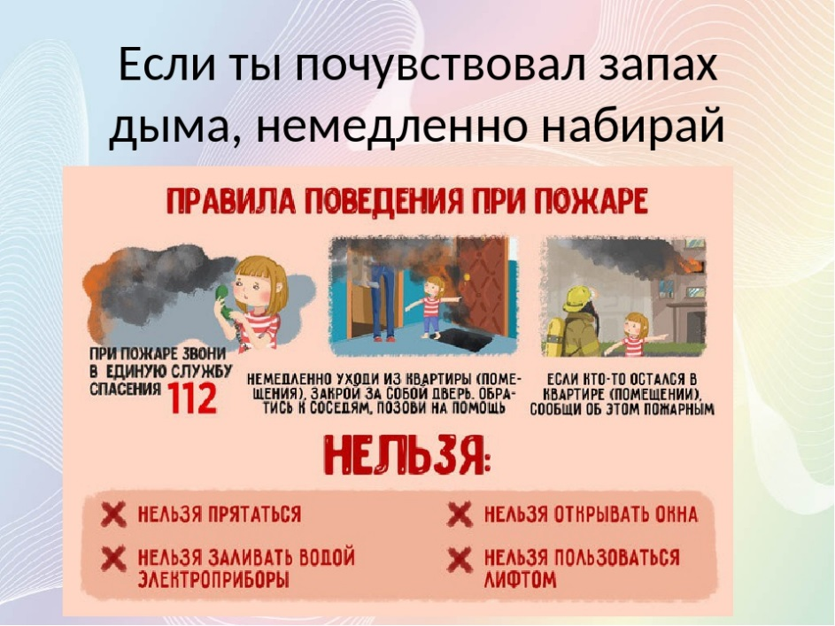 | Обнаружив пожар, необходимо немедленно вызвать пожарных. Это следует сделать из безопасного места: соседней квартиры или с улицы. Наберите номер дежурной службы «101» или «112» и сообщить следующие сведения:  • адрес, где обнаружено возгорание или пожар;  • объект, где происходит пожар: во дворе, в квартире, в школе, на складе и т.д.;  • что конкретно горит. Если диспетчер попросит, то уточнить: номер дома, подъезда, квартиры, на каком этаже горит, сколько этажей в здании, откуда удобнее подъехать, код для входа в подъезд, есть ли опасность для людей и т.д.;  • сообщить свою фамилию и телефон. Говорите по телефону четко и спокойно, не торопись. Важно понимать, что пока вы сообщаете о пожаре, пожарно-спасательные подразделения уже подняты по тревоге и следуют к месту вызова.  Бывают случаи, когда загорание возникает прямо на глазах, и человек имеет некоторое время, чтобы не только не дать возможность распространиться огню, но и ликвидировать горение. Это опасная ситуация, к которой нужно быть готовым морально и физически.
При этом необходимо помнить, что:
• во-первых, выделяющийся дым очень вреден, от него нельзя защититься, даже если дышать через сырую тряпку (в густом дыму человек теряет сознание после нескольких вдохов);
• во-вторых, горение может происходить настолько быстро, что человек имеет всего несколько минут на то, чтобы только успеть закрыть окна, двери и самому покинуть помещение;
• и в-третьих, даже при успешном тушении не теряйте из виду путь к своему отступлению, внимательно следите за тем, чтобы выход оставался свободным и незадымленным.
Если возгорание произошло в ваше отсутствие и момент для быстрого тушения (1-2 минуты) упущен, не тратьте время, бегите из дома, из квартиры (плотно закройте за собой дверь!), звоните по телефону дежурной службы «101» или «112». Хорошо, если в доме есть порошковый огнетушитель, и вы умеете им пользоваться. Но знайте, что его можно использовать только в первые минуты, когда загорание не переросло в пожар. В противном случае надо сразу же покинуть помещение.
В случае, если произошли чрезвычайная ситуация или пожар, ​ необходимо незамедлительно сообщить​ о случившемся по телефонам:
- пожарно-спасательная служба МЧС России «101»;
- единый телефон вызова экстренных служб «112»;
- телефон доверия ГУ МЧС России (343) 262-99-99.

Отделение организации службы подготовки и пожаротушения
9 ПСО ФПС ГУ МЧС России по Свердловской области

